[doc sps="1.8" acron="revmar" jtitle="Revista Ciencias Marinas y Costeras" stitle="Rev. Cienc. Mar. Cost" issn="1659-455X" pissn="1659-455X" eissn="1659-407X" pubname="Universidad Nacional, Costa Rica" license="http://creativecommons.org/licenses/by-nc-nd/3.0" volid="13" issueno="1" dateiso="20210600" season="Jan/June" order="05" fpage="77" lpage="97" pagcount="21" doctopic="oa" language="es"]DOI:[doi]10.15359/revmar.13-1.5[/doi]
[toctitle]Artículo[/toctitle]

[doctitle language="es"]Anfípodos pelágicos (Amphilochidea, Hyperiidea y Senticaudata) del Pacífico de Costa Rica: nuevos registros y una lista de especies actualizada[/doctitle]
[doctitle language="en"]Pelagic amphipods (Amphilochidea, Hyperiidea and Senticaudata) from the Pacific of Costa Rica: new records and an updated list of species[/doctitle]

[author role="nd"][fname]Marco[/fname] [surname]Violante-Huerta[/surname][xref ref-type="aff" rid="aff1"]¹ [/xref][authorid authidtp="orcid"]0000-0002-2199-6711[/authorid][/author]
[author role="nd"][fname]Álvaro[/fname] [surname]Morales-Ramírez[/surname] [xref ref-type="aff" rid="aff2"]² [/xref][authorid authidtp="orcid"]0000-0002-0883-5366[/authorid][/author]
[author role="nd"][fname]Laura[/fname] [surname]Sanvicente-Añorve[/surname] [xref ref-type="aff" rid="aff3"]³ [/xref][authorid authidtp="orcid"]0000-0002-0951-4564[/authorid][/author]

[normaff id="aff1" ncountry="Mexico" norgname="Universidad Nacional Autónoma de México" icountry="MX"][label]¹[/label] [role]Posgrado en Ciencias del Mar y Limnología[/role], [orgname]Universidad Nacional Autónoma de México[/orgname], [zipcode]Av. Ciudad Universitaria 3000, C. P. 04510[/zipcode], [city]Ciudad de México[/city], [country]México[/country]; [email]marco_violante@hotmail.com, marco.violante@comunidad.unam.mx[/email] [/normaff]
[normaff id="aff2" ncountry="Costa Rica" norgname="Universidad de Costa Rica" icountry="CR"][label]²[/label] [orgdiv1]Centro de Investigación en Ciencias del Mar y Limnología y Escuela de Biología[/orgdiv1], [orgname]Universidad de Costa Rica[/orgname], [zipcode]Ciudad de la Investigación, San Pedro, 11501-2060 [/zipcode][city]San José[/city], [country]Costa Rica[/country]; [email]alvaro.morales@ucr.ac.cr[/email][/normaff]
[normaff id="aff3" ncountry="Mexico" norgname="Universidad Nacional Autónoma de México" icountry="MX"][label]³[/label] [orgdiv1]Instituto de Ciencias del Mar y Limnología[/orgdiv1], [orgname]Universidad Nacional Autónoma de México[/orgname], [zipcode]Circuito Exterior S/N, Ciudad Universitaria, C. P. 04510[/zipcode], [city]Ciudad de México[/city], [country]México[/country]; [email]lesa@unam.mx[/email][/normaff]

[xmlabstr language="es"][sectitle]RESUMEN[/sectitle]
[p]En Costa Rica, los estudios sobre zooplancton que aborden los anfípodos pelágicos son escasos, la lista de especies previa a este trabajo incluye solo 41 especies del suborden Hyperiidea. El objetivo de este estudio fue actualizar la lista de especies de anfípodos pelágicos del Pacífico de Costa Rica y registrar especies previamente desconocidas en el país. En julio de 2012, se realizó el muestreo del zooplancton de aguas cercanas a la isla del Coco, Costa Rica, en 26 estaciones oceanográficas. Un total de 13 especies de anfípodos pelágicos de los subórdenes Amphilochidea (1), Hyperiidea (11) y Senticaudata (1) fue identificado para aguas del Pacífico costarricense. Los nuevos registros incrementan el conocimiento de la riqueza de anfípodos pelágicos para el Pacífico de Costa Rica a 54 especies, lo que sugiere la necesidad de explorar más la diversidad de estos organismos en la región.[/p][/xmlabstr]
[kwdgrp language="es"][sectitle]Palabras clave:[/sectitle] [kwd]isla del Coco[/kwd], [kwd]Domo de Costa Rica[/kwd], [kwd]Pacífico este tropical[/kwd], [kwd]Stenopleura[/kwd], [kwd]Synopia[/kwd][/kwdgrp]

[xmlabstr language="en"][sectitle]ABSTRACT[/sectitle]
[p]Few studies of zooplankton have been carried out in Costa Rica that address pelagic amphipods; the species list prior to this work includes only 41 species from the suborder Hyperiidea. The aim of this paper was to update the species list of pelagic amphipods from the Pacific of Costa Rica, and record previously unknown species from the country. In July 2012, zooplankton sampling was carried out in the waters near Cocos Island, Costa Rica, at 26 oceanographic stations. A total of 13 pelagic amphipod species from the suborders Amphilochidea (1), Hyperiidea (11) and Senticaudata (1) were identified in the Pacific waters of Costa Rica. These new records increase the known total of pelagic amphipod species from the Pacific of Costa Rica to 54 species, which suggests a need to further explore the diversity of these organisms in the region.[/p][/xmlabstr]
[kwdgrp language="en"][sectitle]Keywords:[/sectitle] [kwd]Cocos Island[/kwd], [kwd]Costa Rica Dome[/kwd], [kwd]eastern tropical Pacific[/kwd], [kwd]Stenopleura[/kwd], [kwd]Synopia[/kwd][/kwdgrp]

[hist]Recibido: [received dateiso="20210204"]4 febrero 2021[/received]
Corregido: 6 abril 2021
Aceptado: [accepted dateiso="20210407"]7 abril 2021[/accepted][/hist]

[xmlbody][sec sec-type="intro"][sectitle]INTRODUCCIÓN[/sectitle]

[p]En Costa Rica, son pocos los estudios que abordan la composición, distribución y abundancia de los anfípodos pelágicos presentes en sus aguas. [xref ref-type="bibr" rid="r20"]Salmán-Palacios (1985[/xref]) y [xref ref-type="bibr" rid="r22"]Shih y Hendrycks (2003[/xref]) fueron los primeros en analizar los anfípodos pelágicos de aguas del Pacífico costarricense, contribuyendo al conocimiento de este grupo del zooplancton en la nación. Posteriormente, en un esfuerzo por describir la biodiversidad marina del país, [xref ref-type="bibr" rid="r9"]Gasca (2009a[/xref]) realizó una compilación de los registros históricos de anfípodos hiperídeos del territorio, en la cual enlistó un total de 33 especies del infraorden Physocephalata.[/p]
[p]Recientemente, [xref ref-type="bibr" rid="r12"]Gasca y Morales-Ramírez (2012[/xref]) analizaron la composición de los anfípodos hiperídeos alrededor de la isla del Coco, en aguas superficiales de 0-50 m de profundidad, y registraron 8 especies antes desconocidas para Costa Rica, para sumar un total de 41 especies de hiperídeos en la región costarricense. En su estudio, [xref ref-type="bibr" rid="r12"]Gasca y Morales-Ramírez (2012[/xref]) comentan sobre la necesidad de realizar más exploraciones que traten la diversidad de anfípodos pelágicos de la región, ya que, en zonas cercanas, el número de especies presentes es alrededor de 150 taxones [xref ref-type="bibr" rid="r10"](Gasca, 2009b[/xref]). Por lo tanto, el objetivo del estudio fue actualizar la lista de especies de anfípodos pelágicos del Pacífico de Costa Rica, incluyendo nuevos registros de distribución de especies de estos organismos, de modo que se contribuya al conocimiento de la riqueza y diversidad de especies del Pacífico este tropical.[/p]

[subsec][sectitle]MATERIALES Y MÉTODOS[/sectitle]

[p]Las muestras de zooplancton fueron recolectadas durante la campaña oceanográfica UCR-UNA-COCOVI, a bordo del B/I Undersea Hunter, del 7 al 14 de julio de 2012, como parte del proyecto “Interacción océano-atmósfera y la biodiversidad marina del Parque Nacional Isla del Coco, Costa Rica”. El muestreo se realizó en 26 estaciones oceanográficas ordenadas en 3 transectos (160 mn de longitud), en dirección norte-sur, alrededor de la isla del Coco, Costa Rica ([xref ref-type="fig" rid="f1"]Fig. 1[/xref]; [xref ref-type="table" rid="t1"]Cuadro 1[/xref]), por medio de arrastres verticales, con una red de mesozooplancton (49 cm de boca y 200 µm de apertura de malla), entre los 0 y 200 m de profundidad. El material recolectado se fijó en una solución formalina al 4%.[/p]
[p]El material se revisó en laboratorio para la búsqueda de anfípodos; estos fueron separados, preservados en etanol al 70% y posteriormente se identificaron, utilizando literatura especializada ([xref ref-type="bibr" rid="r25"]Stebbing, 1888[/xref]; [xref ref-type="bibr" rid="r2"]Barnard, 1972[/xref]; [xref ref-type="bibr" rid="r4"]Barnard y Thomas, 1989[/xref]; [xref ref-type="bibr" rid="r31"]Vinogradov et al. 1996[/xref]; [xref ref-type="bibr" rid="r30"]Vinogradov, 1999[/xref]; [xref ref-type="bibr" rid="r15"]Hughes, 2009[/xref]; [xref ref-type="bibr" rid="r34"]Zeidler, 1990[/xref], [xref ref-type="bibr" rid="r35"]2003[/xref], [xref ref-type="bibr" rid="r36"]2004[/xref], [xref ref-type="bibr" rid="r37"]2016[/xref]; [xref ref-type="bibr" rid="r33"]Violante-Huerta et al. 2020[/xref]). El material biológico se encuentra en el Centro de Investigación [/p]

[figgrp id="f1"][graphic href="?r05v13n1"]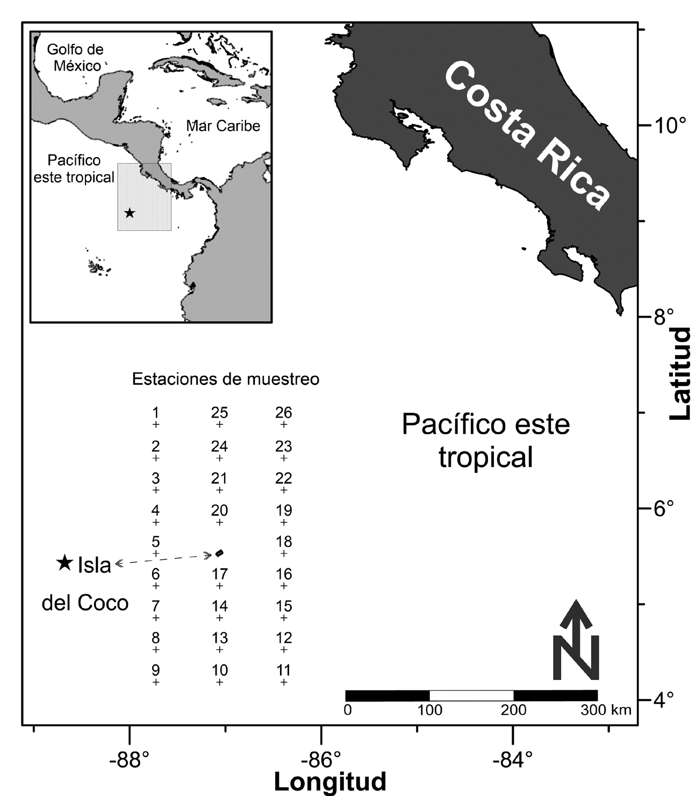[/graphic]

[label]Fig. 1[/label]. [caption]Localización geográfica de las estaciones de muestreo alrededor del Parque Nacional Isla del Coco, Costa Rica[/caption][/figgrp]

[tabwrap id="t1"][label]Cuadro 1[/label]. [caption]Coordenadas geográficas de las estaciones de muestreo en el Pacifico de Costa Rica[/caption]
[table][thead][tr][th align="center"]Estación[/th] | [th align="center"]Longitud[/th] | [th align="center"]Latitud[/th] | [th align="center"]Estación[/th] | [th align="center"]Longitud[/th] | [th align="center"]Latitud[/th][/tr]
[/thead][tbody][tr][td align="center"]1[/td] | [td align="center"]-87.725566[/td] | [td align="center"]6.877316[/td] | [td align="center"]14[/td] | [td align="center"]-87.058874[/td] | [td align="center"]4.858456[/td][/tr]
[tr][td align="center"]2[/td] | [td align="center"]-87.725566[/td] | [td align="center"]6.525199[/td] | [td align="center"]15[/td] | [td align="center"]-86.389879[/td] | [td align="center"]4.858456[/td][/tr]
[tr][td align="center"]3[/td] | [td align="center"]-87.725566[/td] | [td align="center"]6.191748[/td] | [td align="center"]16[/td] | [td align="center"]-86.389879[/td] | [td align="center"]5.192080[/td][/tr]
[tr][td align="center"]4[/td] | [td align="center"]-87.725566[/td] | [td align="center"]5.857094[/td] | [td align="center"]17[/td] | [td align="center"]-87.058874[/td] | [td align="center"]5.192080[/td][/tr]
[tr][td align="center"]5[/td] | [td align="center"]-87.725566[/td] | [td align="center"]5.530950[/td] | [td align="center"]18[/td] | [td align="center"]-86.389879[/td] | [td align="center"]5.530950[/td][/tr]
[tr][td align="center"]6[/td] | [td align="center"]-87.725566[/td] | [td align="center"]5.192080[/td] | [td align="center"]19[/td] | [td align="center"]-86.389879[/td] | [td align="center"]5.857094[/td][/tr]
[tr][td align="center"]7[/td] | [td align="center"]-87.725566[/td] | [td align="center"]4.858456[/td] | [td align="center"]20[/td] | [td align="center"]-87.058874[/td] | [td align="center"]5.857094[/td][/tr]
[tr][td align="center"]8[/td] | [td align="center"]-87.725566[/td] | [td align="center"]4.525731[/td] | [td align="center"]21[/td] | [td align="center"]-87.058874[/td] | [td align="center"]6.191748[/td][/tr]
[tr][td align="center"]9[/td] | [td align="center"]-87.725566[/td] | [td align="center"]4.188336[/td] | [td align="center"]22[/td] | [td align="center"]-86.389879[/td] | [td align="center"]6.191748[/td][/tr]
[tr][td align="center"]10[/td] | [td align="center"]-87.058874[/td] | [td align="center"]4.188336[/td] | [td align="center"]23[/td] | [td align="center"]-86.389879[/td] | [td align="center"]6.525199[/td][/tr]
[tr][td align="center"]11[/td] | [td align="center"]-86.389879[/td] | [td align="center"]4.188336[/td] | [td align="center"]24[/td] | [td align="center"]-87.058874[/td] | [td align="center"]6.525199[/td][/tr]
[tr][td align="center"]12[/td] | [td align="center"]-86.389879[/td] | [td align="center"]4.525731[/td] | [td align="center"]25[/td] | [td align="center"]-87.058874[/td] | [td align="center"]6.877316[/td][/tr]
[tr][td align="center"]13[/td] | [td align="center"]-87.058874[/td] | [td align="center"]4.525731[/td] | [td align="center"]26[/td] | [td align="center"]-86.389879[/td] | [td align="center"]6.877316[/td][/tr][/tbody][/table][/tabwrap]

[p]en Ciencias del Mar y Limnología (CIMAR) de la Universidad de Costa Rica y será catalogado por el Museo de Zoología de la Universidad de Costa Rica.[/p]

[/subsec][/sec][sec sec-type="results|discussion"][sectitle]RESULTADOS Y DISCUSIÓN[/sectitle]

[p]Un total de 100 anfípodos pelágicos pertenecientes a 8 géneros y 13 especies fueron observados por primera vez en las aguas oceánicas del Pacífico costarricense. Con estos nuevos registros, la lista actualizada de especies de anfípodos pelágicos del territorio mencionado asciende a 54: 1 del suborden Amphilochidea, 52 de Hyperiidea y 1 de Senticaudata ([xref ref-type="table" rid="t2"]Cuadro 2[/xref]).[/p]

[tabwrap id="t2"][label]Cuadro 2[/label]. [caption]Lista actualizada de los anfípodos pelágicos del Pacífico de Costa Rica, incluye profundidad y registros previos[/caption]
[graphic href="?r05v13n1"]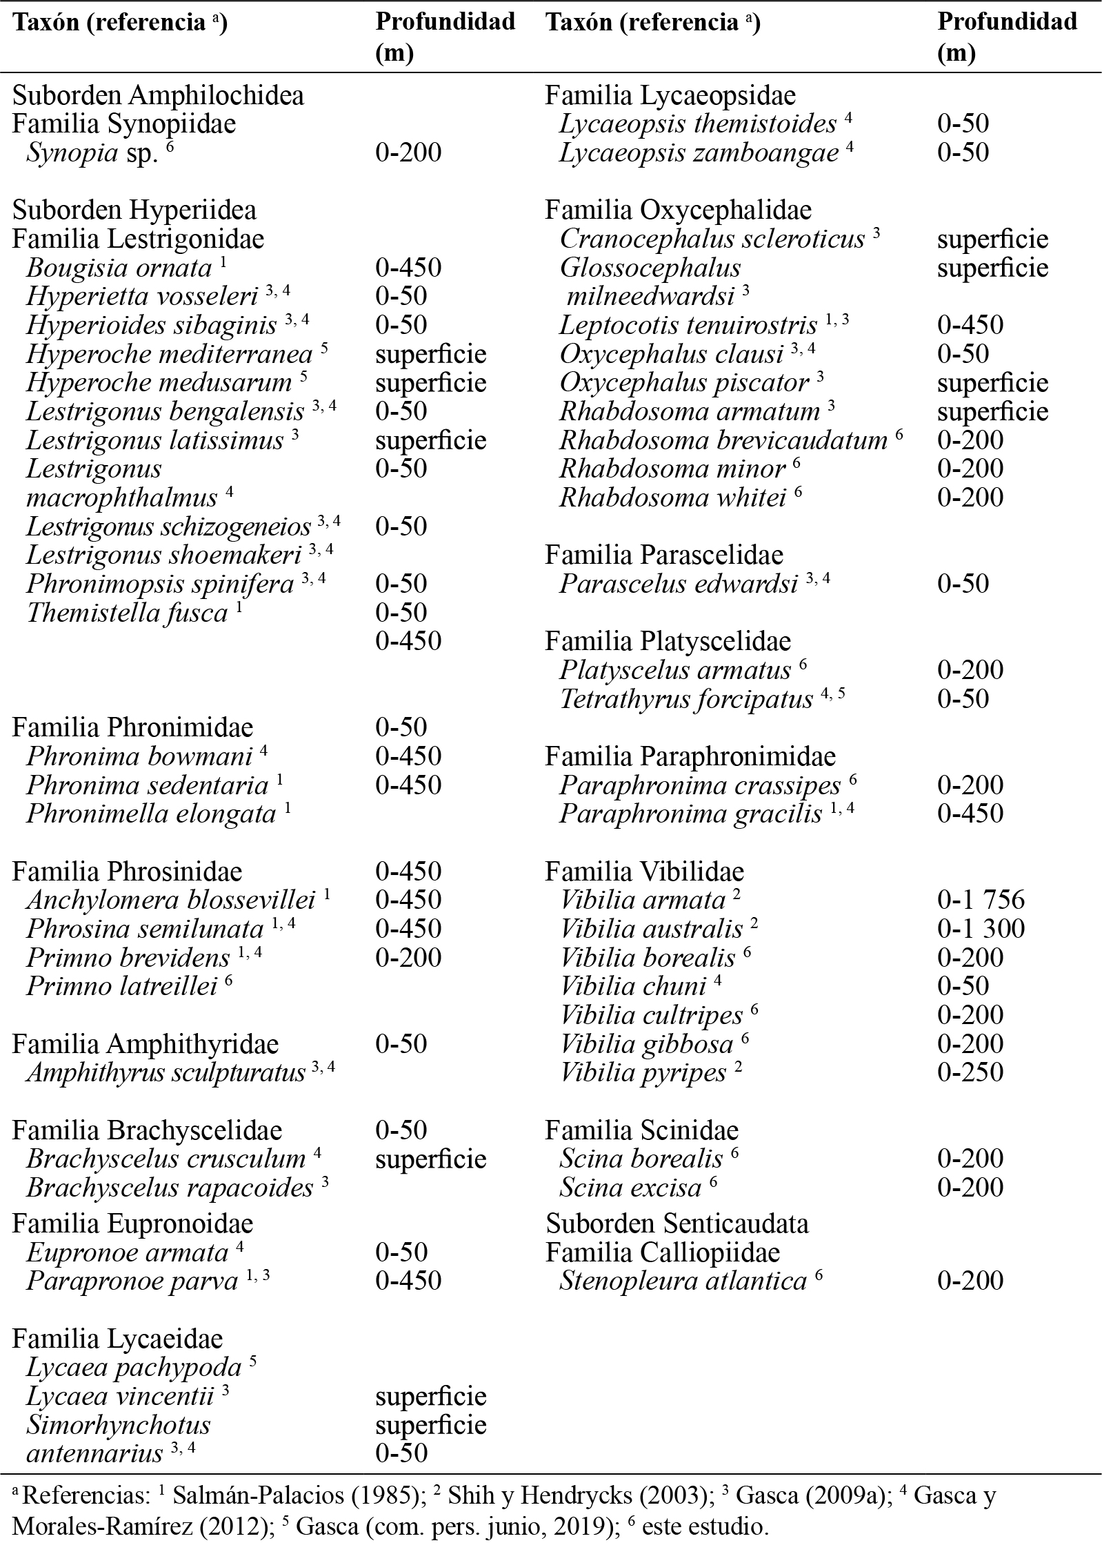[/graphic][/tabwrap]

[subsec][sectitle]Orden AMPHIPODA Latreille, 1816 Suborden AMPHILOCHIDEA Boeck, 1871[/sectitle]
[subsec][sectitle]Familia SYNOPIIDAE Dana, 1853 Género Synopia Dana, 1852 Synopia sp. ([xref ref-type="fig" rid="f2"]Fig. 2A[/xref])[/sectitle]

[p]Diagnóstico. Cabeza con rostro protuberante y redondeado, ojos y ojos accesorios presentes. Segmentos 1-2 de la antena 1 simples. Gnatópodos 1-2 ligeramente subquelados, simples y pequeños. Pleonitos 1-3 con márgenes lisos. Urópodo 3 más largo que los urópodos 1-2. Telson pequeño con una hendidura. Fuentes: [xref ref-type="bibr" rid="r2"]Barnard (1972[/xref]), [xref ref-type="bibr" rid="r4"]Barnard y Thomas (1989[/xref]), [xref ref-type="bibr" rid="r15"]Hughes (2009[/xref]).[/p]
[p]Material examinado. 4 individuos: 1 ind, est 6; 1 ind, est 7; 1 ind, est 11; 1 ind, est 17.[/p]
[p]Distribución global. Atlántico norte: isla Guadalupe, Venezuela, Belice, Caribe mexicano, golfo de México, Bermudas, EE. UU. Atlántico sur: Brasil, golfo de Guinea. Pacífico norte: Japón, Alaska, Kiribati. Pacífico sur: Australia, Papúa Nueva Guinea, Nueva Caledonia, Polinesia Francesa, Ecuador. Océano Índico: Madagascar, mar Rojo, Indonesia, Australia ([xref ref-type="bibr" rid="r23"]Shoemaker, 1945[/xref]; [xref ref-type="bibr" rid="r17"]Ledoyer, 1986[/xref]; [xref ref-type="bibr" rid="r15"]Hughes, 2009[/xref]; [xref ref-type="bibr" rid="r13"]GBIF.org, 2020[/xref]; [xref ref-type="bibr" rid="r19"]OBIS, 2020[/xref]; [xref ref-type="bibr" rid="r21"]Senna et al. 2020[/xref]).[/p]
[p]Discusión taxonómica. El material observado coincide con las características diagnósticas del género Synopia, sin embargo, la determinación en el nivel de especie no fue realizada en el presente trabajo, por lo que se considera solo el registro del género, por primera vez, para el Pacífico costarricense. Este género es reconocido por mostrar gran variabilidad morfológica, principalmente en la especie tipo S. ultramarina ([xref ref-type="bibr" rid="r23"]Shoemaker, 1945[/xref]; [xref ref-type="bibr" rid="r17"]Ledoyer, 1986[/xref]; [xref ref-type="bibr" rid="r4"]Barnard y Thomas, 1989[/xref]; [xref ref-type="bibr" rid="r15"]Hughes, 2009[/xref]).[/p]
[p]Comentarios generales. El género Synopia ha sido registrado mayormente en aguas de la zona epipelágica de los océanos (0-200 m de profundidad) o en asociación con suelos blandos y su distribución es circumtropical ([xref ref-type="bibr" rid="r23"]Shoemaker, 1945[/xref]; [xref ref-type="bibr" rid="r2"]Barnard, 1972[/xref]; [xref ref-type="bibr" rid="r30"]Vinogradov, 1999[/xref]; [xref ref-type="bibr" rid="r21"]Senna et al. 2020[/xref]). En el Pacífico este tropical, se han registrado 3 especies del género: S. angustiformes, S. scheeleana y, aparentemente, S. ultramarina [xref ref-type="bibr" rid="r2"](Barnard, 1972[/xref]; [xref ref-type="bibr" rid="r3"]Barnard y Karaman, 1991[/xref]; [xref ref-type="bibr" rid="r13"]GBIF.org, 2020[/xref]).[/p]

[/subsec][/subsec][subsec][sectitle]Suborden HYPERIIDEA H. Milne Edwards, 1830[/sectitle]

[subsec][sectitle]Familia PHROSINIDAE Dana, 1852 Género Primno Guérin-Méneville, 1836 Primno latreillei [xref ref-type="bibr" rid="r25"]Stebbing, 1888[/xref] ([xref ref-type="fig" rid="f2"]Fig. 2B[/xref])[/sectitle]

[figgrp id="f2"][graphic href="?r05v13n1"]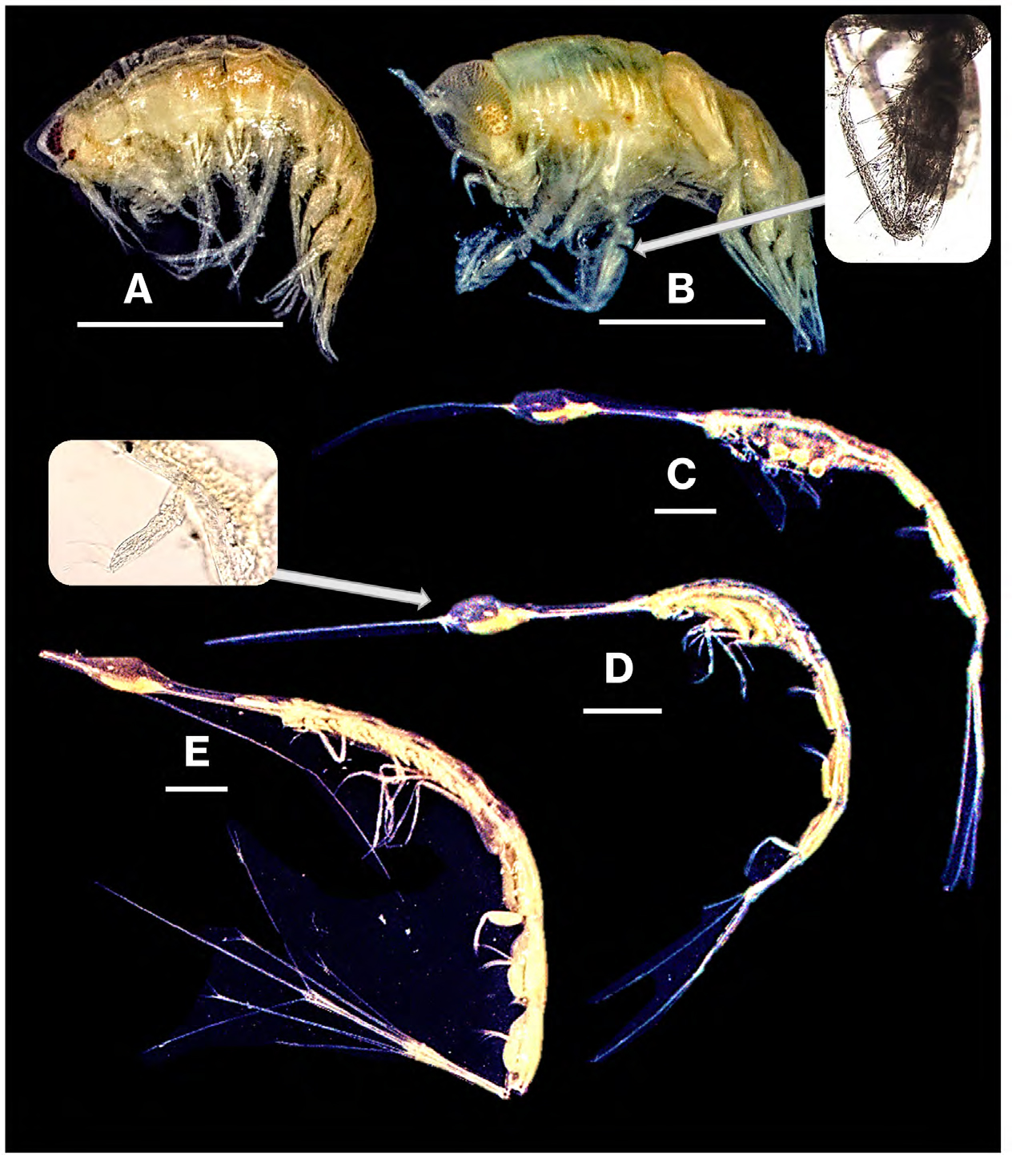[/graphic]
[label]Fig. 2[/label]. [caption]Nuevos registros de anfípodos pelágicos del Pacífico de Costa Rica. A, Synopia sp.; B, Primno latreillei, que muestra el pereiópodo 5; C, Rhabdosoma brevicaudatum; D, R. minor, que presenta la antena 1 dividida en 2 segmentos; E, R. whitei. Barras de escala: 0.5 mm[/caption][/figgrp]

[p]Diagnóstico. Cuerpo robusto, especialmente el pereión. Pereiópodo 5 con dientes largos en el margen anterior del carpo, la longitud de estos similar al ancho del carpo. Adicionalmente, el margen proximal anterior del carpo del pereiópodo 5 con un diente largo. Pereiópodo 7 con el basis 1.5x más largo que la longitud de los demás segmentos combinados. Fuentes: [xref ref-type="bibr" rid="r31"]Vinogradov et al. (1996[/xref]), [xref ref-type="bibr" rid="r30"]Vinogradov (1999[/xref]), [xref ref-type="bibr" rid="r36"]Zeidler (2004[/xref]).[/p]
[p]Material examinado. 33 individuos: 1 ind, est 4; 12 ind, est 6; 3 ind, est 7; 3 ind, est 10; 1 ind, est 11; 2 ind, est 12; 1 ind, est 15; 1 ind, est 16; 1 ind, est 17; 3 ind, est 18; 1 ind, est 19; 2 ind, est 20; 2 ind, est 21.[/p]
[p]Distribución global. Atlántico norte: Guyana, Caribe mexicano, golfo de México, mar de Sargazo, EE. UU., mar Mediterráneo. Atlántico sur: golfo de Guinea. Pacífico norte: China, giro central de Pacífico norte, México, Colombia. Pacífico sur: Australia, mar de Tasmania, Perú. Océano Índico: mar Rojo ([xref ref-type="bibr" rid="r24"]Shulenberger, 1978[/xref]; [xref ref-type="bibr" rid="r29"]Vinogradov, 1991[/xref], [xref ref-type="bibr" rid="r30"]1999[/xref]; [xref ref-type="bibr" rid="r31"]Vinogradov et al. 1996[/xref]; [xref ref-type="bibr" rid="r36"]Zeidler, 2004[/xref]; [xref ref-type="bibr" rid="r10"]Gasca, 2009b[/xref], [xref ref-type="bibr" rid="r11"]2009c[/xref]; [xref ref-type="bibr" rid="r28"]Valencia et al. 2013[/xref]; [xref ref-type="bibr" rid="r38"]Zhang et al. 2014[/xref]; [xref ref-type="bibr" rid="r13"]GBIF.org, 2020[/xref]; [xref ref-type="bibr" rid="r19"]OBIS, 2020[/xref]).[/p]
[p]Discusión taxonómica. Esta especie se distingue del resto de las del género Primno por presentar dientes largos (tan largos como el ancho del campo) en el margen anterior del carpo del pereiópodo 5; además, tiene un diente largo proximal. Algunos expertos sugieren que P. latreillei es una especie sinónima de P. johnsoni, debido a que la diferencia de la longitud del basis del pereiópodo 7 podría deberse al desarrollo ontogénico de la especie ([xref ref-type="bibr" rid="r36"]Zeidler, 2004[/xref]).[/p]
[p]Comentarios generales. Esta especie fue la más abundante y frecuente en el área de estudio, similar a lo registrado por [xref ref-type="bibr" rid="r28"]Valencia et al. (2013[/xref]) para aguas de Colombia. Este nuevo registro representa una ampliación del rango de distribución geográfica para P. latreillei de aprox. 800 km, considerando el registro más cercano por Valencia et al. (2013) en Colombia. El intervalo de distribución vertical registrada para P. latreillei es muy amplio, entre 0 y 1 000 m de profundidad ([xref ref-type="bibr" rid="r30"]Vinogradov, 1999[/xref]).[/p]

[/subsec][subsec][sectitle]Familia OXYCEPHALIDAE Bate, 1862 Género Rhabdosoma White, 1847 Rhabdosoma brevicaudatum [xref ref-type="bibr" rid="r25"]Stebbing, 1888[/xref] (Fig. 2C)[/sectitle]

[p]Diagnóstico. Cuerpo extremadamente delgado y largo, con el rostro muy largo, puntiagudo y frágil. Antena 1 consiste en un segmento basal, el callinóforo y un segmento adicional pequeño. Pleón más largo que el pereión. Telson con la punta redondeada, su longitud no alcanza el limité del urópodo 2. Fuentes: [xref ref-type="bibr" rid="r31"]Vinogradov et al. (1996[/xref]), Vinogradov (1999), [xref ref-type="bibr" rid="r37"]Zeidler (2016[/xref]).[/p]
[p]Material examinado. 1 individuo, est 6.[/p]
[p]Distribución global. Atlántico norte: Venezuela, mar de Sargazo, Bermudas, mar Mediterráneo, islas Canarias, Guinea-Bissau. Atlántico sur: Sudáfrica. Pacífico norte: Japón, México, Colombia. Pacífico sur: Australia, Perú. Océano Índico: este de Australia ([xref ref-type="bibr" rid="r26"]Thurston, 1976a[/xref]; [xref ref-type="bibr" rid="r29"]Vinogradov, 1991[/xref], 1999; Vinogradov et al.[/p]
[p]1996; [xref ref-type="bibr" rid="r28"]Valencia et al. 2013[/xref]; GBIF.org, 2020; OBIS, 2020).[/p]
[p]Discusión taxonómica. Esta especie se distingue de R. armatum y R. whitei porque presenta la punta del telson redondeada y su longitud no alcanza la del urópodo 2 ([xref ref-type="bibr" rid="r37"]Zeidler, 2016[/xref]). La longitud del telson en R. brevicaudatum tiene variaciones que podrían confundirse con R. minor; esto ha hecho sospechar sobre la posible sinonimia entre ambas especies ([xref ref-type="bibr" rid="r31"]Vinogradov et al. 1996[/xref]).[/p]
[p]Comentarios generales. Rhabdosoma brevicaudatum prefiere habitar aguas superficiales entre 0 y 50 de profundidad ([xref ref-type="bibr" rid="r26"]Thurston, 1976a[/xref]; [xref ref-type="bibr" rid="r30"]Vinogradov, 1999[/xref]). La distribución geográfica de R. brevicaudatum se amplía aprox. 800 km en el Pacífico este, considerando el registro más cercano en Colombia ([xref ref-type="bibr" rid="r28"]Valencia et al. 2013[/xref]).[/p]

[/subsec][subsec][sectitle]Rhabdosoma minor Fage, 1954 (Fig. 2D)[/sectitle]

[p]Diagnóstico. Cuerpo extremadamente delgado y largo, con el rostro muy largo y puntiagudo. Antena 1 dividida en 2 segmentos: la base y el callinóforo. Pleón más largo que el pereión. Telson con el margen distal redondo, que alcanza la punta del urópodo 2. Fuentes: [xref ref-type="bibr" rid="r31"]Vinogradov et al. (1996[/xref]), [xref ref-type="bibr" rid="r37"]Zeidler (2016[/xref]).[/p]
[p]Material examinado. 8 individuos: 1 ind, est 3; 6 ind, est 6; 1 ind, est 12.[/p]
[p]Distribución global. Atlántico norte: Caribe mexicano, mar de Labrador, giro tropical del Atlántico norte entre 12-17° N y 32-36° W, cerca de islas Canarias, golfo de Guinea. Atlántico sur: giro del Atlántico sur entre 11-30° S y 25-27° W, Angola, Sudáfrica. Pacífico norte: China, 0.15° N y 106.66° W, México, Colombia. Pacífico sur: islas Salomón, Perú. Océano Índico: Madagascar, Mozambique ([xref ref-type="bibr" rid="r8"]Dick, 1967[/xref]; [xref ref-type="bibr" rid="r29"]Vinogradov, 1991[/xref]; [xref ref-type="bibr" rid="r11"]Gasca, 2009c[/xref]; [xref ref-type="bibr" rid="r28"]Valencia et al. 2013[/xref]; [xref ref-type="bibr" rid="r38"]Zhang et al. 2014[/xref]; [xref ref-type="bibr" rid="r6"]Burridge et al. 2017[/xref]; GBIF. org, 2020; OBIS, 2020).[/p]
[p]Discusión taxonómica. Esta especie es muy similar a R. brevicaudatum por la forma redondeada de la punta del telson, pero se distinguen principalmente porque en R. minor la longitud del telson sí alcanza la del urópodo 2 ([xref ref-type="bibr" rid="r37"]Zeidler, 2016[/xref]), a diferencia de R. brevicaudatum, en el cual la longitud del telson es claramente menor a la del urópodo 2. Además, la antena 1 de R. minor únicamente está dividida en 2 segmentos (base y callinóforo), mientras que R. brevicaudatum tiene 3.[/p]
[p]Comentarios generales. La distribución vertical de esta especie alcanza los 300 m de profundidad y la geográfica es circumtropical ([xref ref-type="bibr" rid="r30"]Vinogradov, 1999[/xref]). Rhabdosoma minor presentó una amplitud en su distribución de aprox. 800 km en el Pacífico este, ya que el registro más cercano fue en Colombia ([xref ref-type="bibr" rid="r28"]Valencia et al. 2013[/xref]).[/p]

[/subsec][subsec][sectitle]Rhabdosoma whitei Bate, 1862 (Fig. 2E)[/sectitle]

[p]Diagnóstico. Cuerpo extremadamente delgado y largo, con el rostro muy largo y puntiagudo. Antena 1 dividida en 2 segmentos: la base y el callinóforo. Pereiópodo 1 con el proceso carpal simple, sin dientes. Pleón ligeramente más largo que el pereión. Urópodos 2-3 con los exópodos bien desarrollados. Telson con el margen distal puntiagudo, más largo que el urópodo 2. Fuentes: [xref ref-type="bibr" rid="r31"]Vinogradov et al. (1996[/xref]), [xref ref-type="bibr" rid="r37"]Zeidler (2016[/xref]).[/p]
[p]Material examinado. 1 individuo, est 15.[/p]
[p]Distribución global. Atlántico norte: Venezuela, Caribe mexicano, golfo de México, EE. UU., islas Canarias, golfo de Guinea (Senegal-Gabón). Atlántico sur: Uruguay, Brasil, Sudáfrica, aguas entre Sudamérica y África en 8.2° S y 18° W. Pacífico norte: China, México, Colombia. Pacífico sur: Australia, Perú. Océano Índico: Sudáfrica, Mozambique, Madagascar, Indonesia ([xref ref-type="bibr" rid="r8"]Dick, 1967[/xref]; [xref ref-type="bibr" rid="r29"]Vinogradov, 1991[/xref]; [xref ref-type="bibr" rid="r10"]Gasca, 2009b[/xref], 2009c; [xref ref-type="bibr" rid="r28"]Valencia et al. 2013[/xref]; [xref ref-type="bibr" rid="r38"]Zhang et al. 2014[/xref]; GBIF. org, 2020; OBIS, 2020).[/p]
[p]Discusión taxonómica. Esta especie es la más cercana morfológicamente a R. armatum, previamente registrada en aguas costarricenses; ambas presentan la punta del telson aguda y su longitud es mayor a la del urópodo 2, sin embargo, en R. whitei los exópodos de los urópodos 2-3 están bien desarrollados, mientras que en R. armatum son muy pequeños ([xref ref-type="bibr" rid="r37"]Zeidler, 2016[/xref]).[/p]
[p]Comentarios generales. La especie prefiere habitar en aguas epipelágicas ([xref ref-type="bibr" rid="r30"]Vinogradov, 1999[/xref]). Por otro lado, Vinogradov et al. (1996) sugieren que R. whitei también podría habitar aguas profundas por debajo de los 200 m de profundidad. El registro geográfico más cercano a la isla del Coco se localizó a aprox. 800 km al este, en Colombia, donde R. whitei mostró baja abundancia y frecuencia ([xref ref-type="bibr" rid="r28"]Valencia et al. 2013[/xref]), similar a lo observado en este estudio.[/p]

[/subsec][subsec][sectitle]Familia PLATYSCELIDAE Bate, 1862 Género Platyscelus Spence Bate, 1861 Platyscelus armatus (Claus, 1879) ([xref ref-type="fig" rid="f3"]Fig. 3A[/xref])[/sectitle]

[p]Diagnóstico. Cuerpo ancho y redondeado, con todos los somitas del pereión y pleón convexos. El propodio del gnatópodo 1 con el margen anterior liso. Coxa del pereiópodo 5 con un proceso espiniforme largo proyectado lateralmente. Coxas 5-6 más largas que el resto. Segmento basal del pereiópodo 6 con una fisura pequeña, tan larga como la mitad de la longitud del mero. Fuentes: [xref ref-type="bibr" rid="r31"]Vinogradov et al. (1996[/xref]), Vinogradov (1999), [xref ref-type="bibr" rid="r37"]Zeidler (2016[/xref]).[/p]
[p]Material examinado. 23 individuos: 7 ind, est 6; 2 ind, est 8; 3 ind, est 10; 7 ind, est 11; 3 ind, est 12; 1 ind, est 13.[/p]
[p]Distribución global. Atlántico norte: Venezuela, golfo de México, al norte de las islas Azores, golfo de Guinea-Liberia. Atlántico sur: Brasil, Angola, Namibia, Sudáfrica. Pacífico norte: Hawái, golfo de California, México. Pacífico sur: Australia, Nueva Caledonia, Nueva Zelanda, Indonesia-Estrecho de Macasar, Perú. Océano Índico: Tanzania ([xref ref-type="bibr" rid="r29"]Vinogradov, 1991[/xref]; Vinogradov et al. 1996; Vio-[/p]
[p]lante-Huerta, 2019; GBIF.org, 2020; OBIS, 2020).[/p]
[p]Discusión taxonómica. Platyscelus armatus es fácilmente identificada por la presencia de un proceso espiniforme en la coxa del pereiópodo 5 ([xref ref-type="bibr" rid="r37"]Zeidler, 2016[/xref]). En vista dorsal, la especie muestra un par de espinas laterales que no se encuentran en el resto de las especies del género Platyscelus. Comentarios generales. Platyscelus armatus ha sido registrada mayormente en aguas superficiales de los océanos, pero también se encuentra en las de la zona mesopelágica hasta los 800 m de profundidad ([xref ref-type="bibr" rid="r31"]Vinogradov et al. 1996[/xref]; [xref ref-type="bibr" rid="r30"]Vinogradov, 1999[/xref]). En el Pacífico este, la distribución geográfica de P. armatus se extiende al norte de México y al sur de Perú ([xref ref-type="bibr" rid="r29"]Vinogradov, 1991[/xref]; [xref ref-type="bibr" rid="r13"]GBIF.org, 2020[/xref]), lo que representa una amplitud en su rango de distribución de más de 2 600 km hacia el sur y al norte.[/p]

[/subsec][subsec][sectitle]Familia PARAPHRONIMIDAE Bovallius, 1887 Género Paraphronima Claus, 1879 Paraphronima crassipes Claus, 1879 ([xref ref-type="fig" rid="f3"]Fig. 3B[/xref])[/sectitle]

[p]Diagnóstico. Cabeza grande con forma de cubo, con los ojos cubriendo gran cantidad de su superficie. Pereiópodo 7 ligeramente más corto que el anterior. Margen ventral de la placa epimeral del pleonito 1 claramente redondo y perpendicular al eje del cuerpo. Fuentes: [xref ref-type="bibr" rid="r31"]Vinogradov et al. (1996[/xref]), [xref ref-type="bibr" rid="r35"]Zeidler (2003[/xref]).[/p]
[p]Material examinado. 6 individuos: 1 ind, est 4; 2 ind, est 6; 3 ind, est 7.[/p]
[p]Distribución global. Atlántico norte: Venezuela, Caribe mexicano, golfo de México, EE. UU., Islas Turcas y Calcos, Bermudas, aguas entre 23.5-36.1° N y 26-39.46° W, mar Mediterráneo, Guinea. Atlántico sur: 2.33° S y 12.75° W, Angola, Namibia, Sudáfrica. Pacífico norte: Japón, mar de Bering, EE. UU., México, Colombia. Pacífico sur: Nueva Zelanda, Australia, Perú. Océano Índico: Sudáfrica, Mozambique, Madagascar, 12.07° S y 70.03° E, zona sur entre 41.8-45.88° S y 84.55-110° E ([xref ref-type="bibr" rid="r29"]Vinogradov, 1991[/xref]; Vinogradov et al. 1996; [xref ref-type="bibr" rid="r10"]Gasca, 2009b[/xref], 2009c; [xref ref-type="bibr" rid="r28"]Valencia et al. 2013[/xref]; [xref ref-type="bibr" rid="r13"]GBIF.org, 2020[/xref]; [xref ref-type="bibr" rid="r19"]OBIS, 2020[/xref]).[/p]

[figgrp id="f3"][graphic href="?r05v13n1"]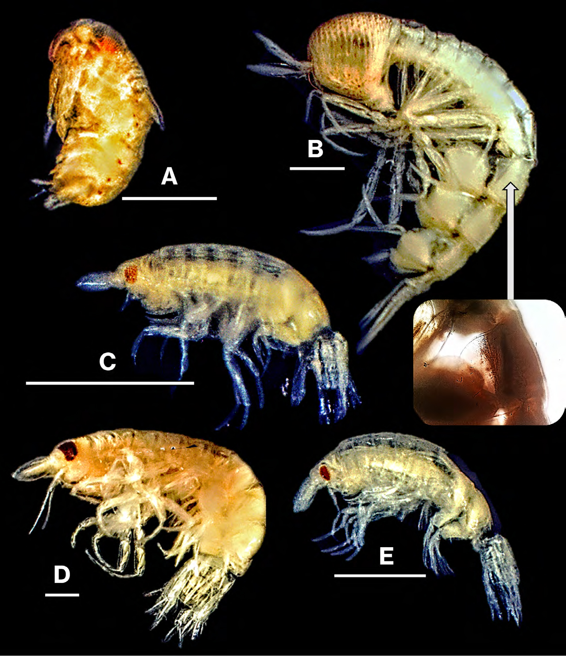[/graphic]

[label]Fig. 3[/label]. [caption]Nuevos registros de anfípodos pelágicos del Pacífico de Costa Rica. A, Platyscelus armatus; B, Paraphronima crassipes, que muestra la placa epimeral 1 redonda y perpendicular al eje del cuerpo; C, Vibilia borealis; D, V. cultripes; E, V. gibbosa. Barras de escala: 0.5 mm[/caption][/figgrp]

[p]Discusión taxonómica. Esta especie se distingue de P. gracilis por la forma del margen inferior de la placa epimeral del primer pleonito, principalmente. En P. crassipes, el somita tiene forma redondeada y está direccionada perpendicular al eje del cuerpo, mientras que para P. gracilis, la placa epimeral forma un ángulo agudo con respecto al eje del cuerpo ([xref ref-type="bibr" rid="r35"]Zeidler, 2003[/xref]). Además, el preiópodo 6 es mucho más largo que el 7 en P. gracilis, a diferencia de P. crassipes, en el cual ambos pereiópodos son más cercanos en longitud (Zeidler, 2003), como se observó en los ejemplares de este estudio.[/p]
[p]Comentarios generales. La especie se ha reportado en aguas epiy mesopelágicas hasta los 720 m de profundidad ([xref ref-type="bibr" rid="r30"]Vinogradov, 1999[/xref]), con mayor frecuencia y abundancia durante el día en aguas superficiales ([xref ref-type="bibr" rid="r26"]Thurston, 1976a[/xref]). El registro geográfico más cercano en el Pacífico este para P. crassipes fue en Colombia ([xref ref-type="bibr" rid="r28"]Valencia et al. 2013[/xref]), lo que representa una amplitud del rango de distribución de aprox. 800 km en el Pacífico este.[/p]

[/subsec][subsec][sectitle]Familia VIBILIIDAE Dana, 1852 Género Vibilia H. Milne Edwards, 1830 Vibilia borealis Bate & Westwood, 1868 ([xref ref-type="fig" rid="f3"]Fig. 3C[/xref])[/sectitle]

[p]Diagnóstico. Cuerpo robusto. Ojos ovalados. Antena 1 con el flagelo ligeramente más ancho que el pedúnculo, el margen distal redondo. Dáctilo del pereiópodo 3-4 delgado, más de 0.2x del largo del propodio. Pereiópodo 7 con la base más corta que la longitud del resto de los segmentos combinados. Márgenes postero-laterales del último urosomita más o menos iguales que el margen distal (sin proyecciones). Urópodo 2 más corto que el urópodo 3. Telson redondo. Fuentes: [xref ref-type="bibr" rid="r31"]Vinogradov et al. (1996[/xref]), [xref ref-type="bibr" rid="r35"]Zeidler (2003[/xref]).[/p]

[/subsec][subsec][sectitle]Material examinado. 2 individuos: 1 ind, est 12; 1 ind, est 14.[/sectitle]

[p]Distribución global. Atlántico norte: México, Irlanda, Noruega, España, Portugal, Marruecos. Atlántico sur: 4.0° S y 8.25° E. Pacífico norte: México, entre 33.13-33.37° N y 118.17-118.52° W. Pacífico sur: Nueva Zelanda, islas Molucas, mar de Sulú, Perú ([xref ref-type="bibr" rid="r29"]Vinogradov, 1991[/xref]; Vinogradov et al. 1996; [xref ref-type="bibr" rid="r22"]Shih & Hendrycks, 2003[/xref]; [xref ref-type="bibr" rid="r35"]Zeidler, 2003[/xref]; [xref ref-type="bibr" rid="r10"]Gasca, 2009b[/xref]; [xref ref-type="bibr" rid="r13"]GBIF. org, 2020[/xref]; [xref ref-type="bibr" rid="r19"]OBIS, 2020[/xref]).[/p]
[p]Discusión taxonómica. Esta especie se asemeja más a V. jeangerardi por el dáctilo corto de los pereiópodos 5-6 (0.2x la longitud del propodio), sin embargo, V. borealis tiene la primera antena más grande, el dáctilo de los pereiópodos 3-4 más largo y delgado, y el telson más triangular que V. jean geardi ([xref ref-type="bibr" rid="r35"]Zeidler, 2003[/xref]).[/p]
[p]Comentarios generales. Esta especie prefiere habitar en aguas frías, pero también se ha recolectado en zonas tropicales de los océanos Atlántico y Pacífico. Particularmente, en el Pacífico este, V. borealis fue registrada al norte de México ([xref ref-type="bibr" rid="r10"]Gasca, 2009b[/xref]) y al sur de Perú ([xref ref-type="bibr" rid="r29"]Vinogradov, 1991[/xref]), lo que representa una amplitud en su distribución geográfica de aprox. 2 600 km al sur y al norte del Pacífico americano.[/p]

[/subsec][subsec][sectitle]Vibilia cultripes Vosseler, 1901 (Fig. 3D)[/sectitle]

[p]Diagnóstico Cuerpo ancho. Ojos ovalados. El flagelo de la antena 1 es ovalado y con el margen distal redondo. Pereiópodo 7 con procesos bulbosos en el margen anterodistal del carpo y propodio, dáctilo lanceolado. Márgenes postero-laterales del último urosomita proyectados junto al pedúnculo del urópodo 3, ligeramente más largos que el margen distal. Urópodo 3 con el pedúnculo tan lago como el endópodo. Telson redondo. Fuentes: [xref ref-type="bibr" rid="r31"]Vinogradov et al. (1996[/xref]), [xref ref-type="bibr" rid="r35"]Zeidler (2003[/xref]). Material examinado. 1 individuo, est 25.[/p]
[p]Distribución global. Atlántico norte: Bermudas, EE. UU., islas Azores, España, Portugal, islas Canarias, mar Mediterráneo, Cabo Verde, Sierra Leona. Atlántico sur: Guinea Ecuatorial, Namibia, 13.0° S y 21.6° W, 35.23° S y 6.81° E. Pacífico norte: mar de Japón, EE. UU., golfo de California, México, entre 11-34° N y 107-119° W. Pacífico sur: Australia, Perú. Océano Índico ecuatorial ([xref ref-type="bibr" rid="r29"]Vinogradov, 1991[/xref], [xref ref-type="bibr" rid="r30"]1999[/xref]; [xref ref-type="bibr" rid="r31"]Vinogradov et al. 1996[/xref]; [xref ref-type="bibr" rid="r22"]Shih & Hendrycks, 2003[/xref]; [xref ref-type="bibr" rid="r35"]Zeidler, 2003[/xref]; [xref ref-type="bibr" rid="r10"]Gasca, 2009b[/xref]; [xref ref-type="bibr" rid="r13"]GBIF. org, 2020[/xref]; [xref ref-type="bibr" rid="r19"]OBIS, 2020[/xref]).[/p]
[p]Discusión taxonómica. Esta especie se asemeja morfológicamente a V. longicarpus, no obstante, en V. cultripes, el endópodo del urópodo 3 tiene 2 dientes terminales, ausentes en V. longicarpus ([xref ref-type="bibr" rid="r35"]Zeidler, 2003[/xref]). Además, en V. cultripes se distinguen claramente los procesos bulbosos grandes del margen anterodistal del carpo y propodio del pereiópodo 7, mientras que en V. longicarpus los procesos son muy pequeños [xref ref-type="bibr" rid="r35"](Zeidler, 2003[/xref]).[/p]
[p]Comentarios generales. Vibilia cultripes prefiere habitar aguas entre 0 y 300 m de profundidad, presente en baja abundancia ([xref ref-type="bibr" rid="r30"]Vinogradov, 1999[/xref], [xref ref-type="bibr" rid="r35"]Zeidler, 2003[/xref]). La distribución de V. cultripes en el Pacífico este se amplía aprox. 2 600 km desde el sur de Perú [xref ref-type="bibr" rid="r29"](Vinogradov, 1991[/xref]) y desde el norte de México ([xref ref-type="bibr" rid="r10"]Gasca, 2009b[/xref]).[/p]

[/subsec][subsec][sectitle]Vibilia gibbosa Bovallius, 1887 ([xref ref-type="fig" rid="f3"]Fig. 3E[/xref])[/sectitle]

[p]Diagnóstico. Cuerpo robusto. Ojos ovalados. Antena 1 tan larga como el primer somita del pereión, con el flagelo más ancho que el pedúnculo y el margen distal redondeado. Pereiópodos 5-6 con el dáctilo más largo que 0.3x de la longitud del propodio. Pereiópodo 7 con la base más corta que la longitud del resto de los segmentos combinados. Márgenes postero-laterales del último urosomita más o menos iguales que el margen distal (sin proyecciones). Urópodo 2 más corto que el urópodo 3. Telson redondo. Fuentes: [xref ref-type="bibr" rid="r31"]Vinogradov et al. (1996[/xref]), [xref ref-type="bibr" rid="r35"]Zeidler (2003[/xref]).[/p]
[p]Material examinado. 2 individuos: 1 ind, est 12; 1 ind, est 20.[/p]
[p]Distribución global. Atlántico norte: Caribe mexicano, golfo de México, islas Turcas y Caicos, mar Mediterráneo. Atlántico sur: 0-20° S. Pacífico norte: China, Japón, EE. UU., México. Pacífico sur: Perú ([xref ref-type="bibr" rid="r29"]Vinogradov, 1991[/xref], 1999; Vinogradov et al. 1996; [xref ref-type="bibr" rid="r35"]Zeidler, 2003[/xref]; [xref ref-type="bibr" rid="r10"]Gasca, 2009b[/xref]; [xref ref-type="bibr" rid="r38"]Zhang et al. 2014[/xref]; [xref ref-type="bibr" rid="r13"]GBIF.org, 2020[/xref]; [xref ref-type="bibr" rid="r19"]OBIS, 2020[/xref]).[/p]
[p]Discusión taxonómica. Esta especie es fácilmente diferenciada del resto de las del género Vibilia por el flagelo bulboso de la antena 1 ([xref ref-type="bibr" rid="r35"]Zeidler, 2003[/xref]). Entre las especies más similares del género, V. propinqua es la más cercana, ya que comparte muchas de las características, sin embargo, se distinguen fácilmente por la forma del telson, punteado en V. propinqua y redondeado en V. gibbosa [xref ref-type="bibr" rid="r35"](Zeidler, 2003[/xref]).[/p]
[p]Comentarios generales. Esta especie habita la zona epipelágica y mesopelágica, registrada por encima de 500 m de profundidad ([xref ref-type="bibr" rid="r30"]Vinogradov, 1999[/xref]). El registro geográfico más cercano en el Pacífico este tropical, para V. gibbosa, fue al norte de México ([xref ref-type="bibr" rid="r10"]Gasca, 2009b[/xref]) y al sur de Perú [xref ref-type="bibr" rid="r29"](Vinogradov, 1991[/xref]), lo que representa una amplitud en su distribución geográfica de aprox. 2 600 km al sur y al norte del Pacífico americano.[/p]

[/subsec][subsec][sectitle]Familia SCINIDAE [xref ref-type="bibr" rid="r25"]Stebbing, 1888[/xref] Género Scina Prestandrea, 1833 Scina borealis (G. O. Sars, 1882) ([xref ref-type="fig" rid="f4"]Fig. 4A[/xref])[/sectitle]

[p]Diagnóstico. Cuerpo delgado con su superficie lisa y sin quillas. Antena 1 delgada ligeramente más larga que el pereión. Pereiópodo 5, base con los márgenes anterior y posterior aserrados y con el margen distal proyectado sobre el isquio, mero tan largo como el carpo, propodio más corto que el mero. Urópodos 1-2 con los exopoditos reducidos a pequeñas espinas. Urópodo 1 armado de espinas largas en el margen interno. Urópodo 2 con el margen anterior liso y el margen posterior denticulado. Telson triangular y pequeño. Fuentes: [xref ref-type="bibr" rid="r34"]Zeidler (1990[/xref]), [xref ref-type="bibr" rid="r31"]Vinogradov et al. (1996[/xref]).[/p]
[p]Material examinado. 2 individuos: 1 ind, est 20; 1 ind, est 22.[/p]
[p]Distribución global. Presente en todos los océanos del mundo en aguas tropicales, templadas y frías, desde el Ártico (80° N) hasta el Antártico (72° S). En el Pacífico este, se ha registrado en EE. UU., México, Colombia, Ecuador, Perú y Chile ([xref ref-type="bibr" rid="r29"]Vinogradov, 1991[/xref]; [xref ref-type="bibr" rid="r31"]Vinogradov et al. 1996[/xref]; [xref ref-type="bibr" rid="r10"]Gasca, 2009b[/xref]; [xref ref-type="bibr" rid="r28"]Valencia et al. 2013[/xref]; [xref ref-type="bibr" rid="r13"]GBIF.org, 2020[/xref]; [xref ref-type="bibr" rid="r19"]OBIS, 2020[/xref]).[/p]
[p]Discusión taxonómica. Esta especie se asemeja más morfológicamente a S. wagleri, por presentar el margen interno del urópodo 1 aserrado (con espinas largas), pero se diferencia porque en S. borealis los urópodos son más anchos y los exopoditos de los urópodos 1-2 están reducidos a espinas pequeñas ([xref ref-type="bibr" rid="r31"]Vinogradov et al. 1996[/xref]).[/p]
[p]Comentarios generales. En el plano vertical, S. borealis tiene una distribución muy amplia que va de los 50 a los 3 000 m de profundidad, presente en aguas frías, templadas y tropicales ([xref ref-type="bibr" rid="r31"]Vinogradov et al. 1996[/xref]; [xref ref-type="bibr" rid="r30"]Vinogradov, 1999[/xref]). Además, S. borealis es reconocida como la especie más abundante del género Scina en todos los océanos ([xref ref-type="bibr" rid="r34"]Zeidler, 1990[/xref]; [xref ref-type="bibr" rid="r31"]Vinogradov et al. 1996[/xref]). Su registro geográfico más cercano al área de estudio en el Pacífico este fue a aprox. 800 km de distancia en aguas de Colombia, donde se observó en baja abundancia ([xref ref-type="bibr" rid="r28"]Valencia et al. 2013[/xref]), similar a lo observado cerca de la isla del Coco.[/p]

[/subsec][subsec][sectitle]Scina excisa Wagler, 1926 (Fig. 4B)[/sectitle]

[p]Diagnóstico. Cuerpo delgado con su superficie lisa y sin quillas. Antena 1 ligeramente más corta que el pereión. Pereiópodo 5, base con el margen anterior aserrado y con el margen distal proyectado sobre el isquio, mero igual o ligeramente más corto que el carpo. Urópodos 1-2 con los exopoditos reducidos a pequeñas[/p]

[figgrp id="f4"][graphic href="?r05v13n1"]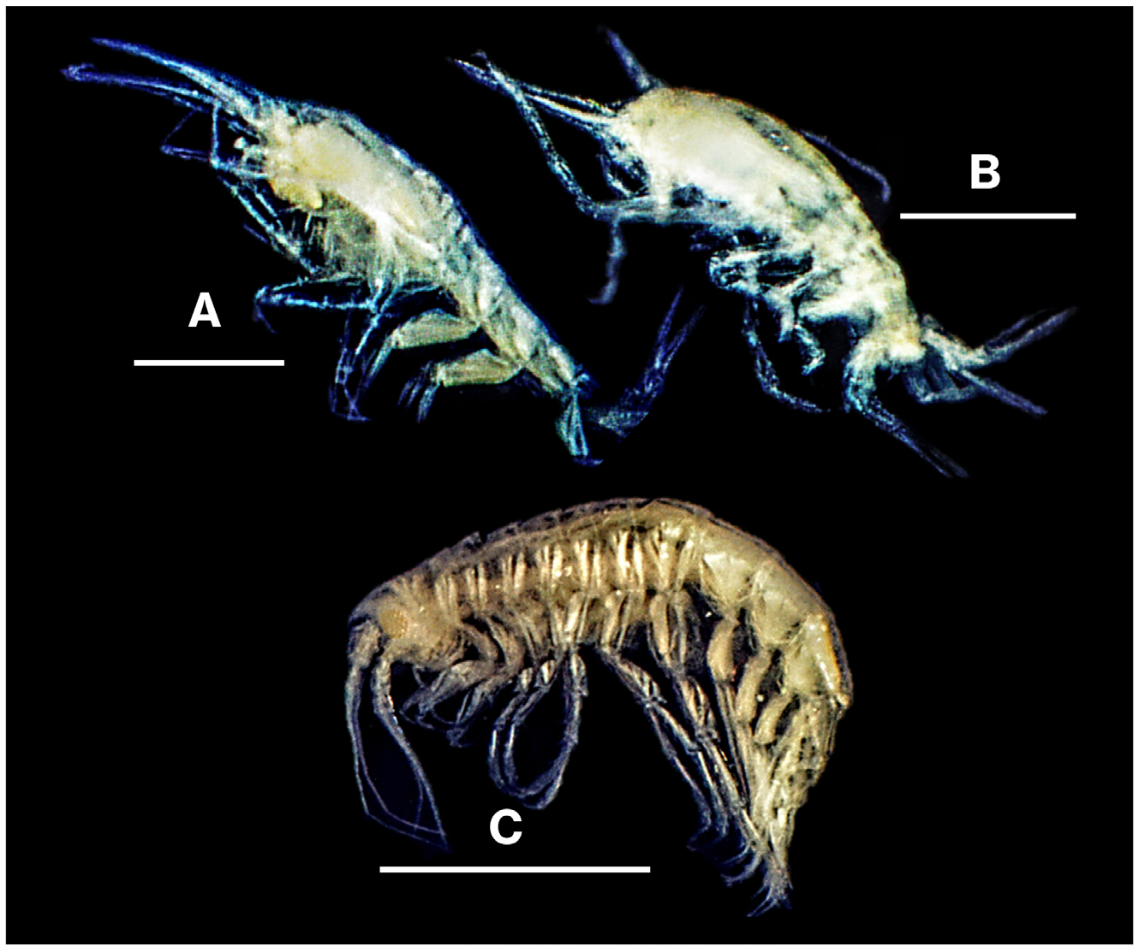[/graphic]
[label]Fig. 4[/label]. [caption]Nuevos registros de anfípodos pelágicos del Pacífico de Costa Rica. A, Scina borealis; B, S. excisa; C, Stenopleura atlantica. Barras de escala: 0.5 mm[/caption][/figgrp]

[p]espinas. Urópodo 1 con todo el margen interno liso. Urópodo 2 con el margen anterior ensanchado, curvado bruscamente por encima del nivel de la base del exópodito. Telson triangular con la punta aguda. Fuentes: [xref ref-type="bibr" rid="r34"]Zeidler (1990[/xref]), [xref ref-type="bibr" rid="r31"]Vinogradov et al. (1996[/xref]).[/p]
[p]Material examinado. 1 individuo, est 17.[/p]
[p]Distribución global. Atlántico norte: Caribe mexicano, golfo de México, Bahamas, mar del Sargazo, islas Canarias. Atlántico sur: Sudáfrica. Pacífico norte: México. Pacífico sur: 4.95° S y 119° W, Perú. Antártica ([xref ref-type="bibr" rid="r29"]Vinogradov, 1991[/xref]; [xref ref-type="bibr" rid="r10"]Gasca, 2009b[/xref], [xref ref-type="bibr" rid="r11"]2009c;[/xref] [xref ref-type="bibr" rid="r28"]Valencia et al. 2013[/xref]; [xref ref-type="bibr" rid="r32"]Violante-Huerta, 2019[/xref]; [xref ref-type="bibr" rid="r13"]GBIF.org, 2020[/xref]; [xref ref-type="bibr" rid="r19"]OBIS, 2020[/xref]).[/p]
[p]Discusión taxonómica. Esta especie es muy similar a S. damasi por la forma de los pereiópodos, pero difiere porque en S. excisa el margen interno del urópodo 2 se encorva bruscamente a la altura de la base del exopodito ([xref ref-type="bibr" rid="r31"]Vinogradov et al. 1996[/xref]). Además, la proyección del margen distal de la base del pereiópodo 5 se extiende hasta la mitad del mero en S. damasi, mientras que en S. excisa la proyección no rebasa la base del mero ([xref ref-type="bibr" rid="r34"]Zeidler, 1990[/xref]).[/p]
[p]Comentarios generales. Esta especie prefiere habitar aguas tropicales de la zona mesopelágica entre 200 y 500 m de profundidad ([xref ref-type="bibr" rid="r26"]Thurston, 1976a[/xref]; [xref ref-type="bibr" rid="r31"]Vinogradov et al. 1996[/xref]; [xref ref-type="bibr" rid="r30"]Vinogradov, 1999[/xref]). En el Pacífico este, S. excisa se registró al norte de México ([xref ref-type="bibr" rid="r10"]Gasca, 2009b[/xref]) y al sur de Perú [xref ref-type="bibr" rid="r29"](Vinogradov, 1991[/xref]), lo que representa a una amplitud en su distribución de aprox. 2 600 km al sur y al norte del Pacífico americano.[/p]

[/subsec][/subsec][subsec][sectitle]Suborden SENTICAUDATA Lowry & Myers, 2013[/sectitle]

[subsec][sectitle]Familia CALLIOPIIDAE G. O. Sars, 1893 Género Stenopleura [xref ref-type="bibr" rid="r25"]Stebbing, 1888[/xref] Stenopleura atlantica Stebbing, 1888 ([xref ref-type="fig" rid="f4"]Fig. 4C[/xref])[/sectitle]

[p]Diagnóstico. Cuerpo delgado. Ojos rojos reniformes. Gnatópodos 1-2 subquelados, con un lóbulo grande en el margen posterior del mero. Pereiópodos 3-7 largos y simples. Urópodos con sus márgenes laterales armados con espinas. Telson tan ancho como largo, el margen distal del telson con incisiones. Fuentes: [xref ref-type="bibr" rid="r25"]Stebbing (1888[/xref]), [xref ref-type="bibr" rid="r30"]Vinogradov (1999[/xref]), [xref ref-type="bibr" rid="r33"]Violante-Huerta et al. (2020[/xref]).[/p]
[p]Material examinado. 16 individuos: 1 ind, est 3; 1 ind, est 4; 2 ind, est 6; 2 ind, est 8; 2 ind, est 10; 1 ind, est 11; 1 ind, est 12; 1 ind, est 13; 3 ind, est 14; 1 ind, est 15; 1 ind est 21.[/p]
[p]Distribución global. Atlántico norte: Cuba, golfo de México, Irlanda, islas Canarias. Atlántico sur: Brasil, aguas oceánicas entre América y África, golfo de Guinea, Sudáfrica. Pacífico norte: Panamá. Pacífico sur: Nueva Zelanda. Océano Índico: mar Arábigo. Antártica: mar de Davis ([xref ref-type="bibr" rid="r27"]Thurston, 1976b[/xref]; [xref ref-type="bibr" rid="r30"]Vinogradov, 1999[/xref]; [xref ref-type="bibr" rid="r5"]Bellan-Santini & Costello, 2001[/xref]; [xref ref-type="bibr" rid="r16"]Lalana et al. 2005[/xref]; [xref ref-type="bibr" rid="r7"]De Broyer et al. 2007[/xref]; [xref ref-type="bibr" rid="r18"]Miloslavich et al. 2010[/xref]; [xref ref-type="bibr" rid="r13"]GBIF. org, 2020[/xref]; [xref ref-type="bibr" rid="r19"]OBIS, 2020[/xref]; [xref ref-type="bibr" rid="r33"]ViolanteHuerta et al. 2020[/xref]).[/p]
[p]Discusión taxonómica. Especie tipo del género monotípico Stenopleura ([xref ref-type="bibr" rid="r14"]Horton et al. 2020[/xref]). Stenopleura atlantica se caracteriza por poseer el margen distal del telson con incisiones, formando un margen tridentado, lo que la diferencia del género Calliopus, cuyo margen distal del telson es redondo ([xref ref-type="bibr" rid="r1"]Barnard, 1964[/xref]).[/p]
[p]Comentarios generales. Stenopleura atlantica es común en aguas de la zona epipelágica de los océanos, especialmente del Atlántico [xref ref-type="bibr" rid="r19"](OBIS, 2020[/xref]), sin embargo, la especie se ha observado en aguas de la zona mesopelágica hasta los 1 000 m de profundidad en el Atlántico norte ([xref ref-type="bibr" rid="r27"]Thurston, 1976b[/xref]; [xref ref-type="bibr" rid="r33"]Violante-Huerta et al. 2020[/xref]). Stenopleura atlantica prefiere habitar aguas por encima de los 200 m de profundidad, debido a que, aparentemente, es la zona con las condiciones hidrológicas óptimas para su reproducción [xref ref-type="bibr" rid="r27"](Thurston, 1976b[/xref]; [xref ref-type="bibr" rid="r33"]Violante-Huerta et al. 2020[/xref]).[/p]

[/subsec][/subsec][/sec][sec sec-type="conclusions"][sectitle]CONCLUSIÓN[/sectitle]

[p]El registro de 13 especies de anfípodos pelágicos en las aguas oceánicas del Pacífico de Costa Rica contribuye al conocimiento de la diversidad de este importante grupo, para el país y el Pacifico este tropical. La lista actualizada de anfípodos pelágicos del Pacífico costarricense ahora es de 54 especies, lo que sugiere la necesidad de realizar más estudios al respecto, con miras a mejorar el conocimiento de la fauna marina de la región.[/p][/sec][/xmlbody]

[ack][sectitle]AGRADECIMIENTOS[/sectitle]
[p][funding]Los autores agradecen a la Universidad de Costa Rica, la Universidad Nacional y al Parque Nacional Isla del Coco por su respaldo en la realización de la campaña oceanográfica UCR-UNA-COCO-VI y a Fabiola Jiménez por su apoyo durante el muestreo. El primer autor agradece el soporte financiero otorgado por la [award][fundsrc]Universidad Nacional Autónoma de México / Posgrado en Ciencias del Mar y Limnología y al Consejo Nacional de Ciencia y Tecnología[/fundsrc] por la beca otorgada ([contract]CONACYT-862851[/contract])[/award] en México para llevar a cabo la estancia de investigación en el CIMAR de la Universidad de Costa Rica. Finalmente, los autores agradecen también a los revisores anónimos, por los valiosos comentarios que contribuyeron a mejorar este trabajo.[/funding] [/p][/ack]

[refs][sectitle]REFERENCIAS[/sectitle]

[ref id="r1" reftype=“journal"][authors role="nd"][pauthor][surname]Barnard[/surname], [fname]J. L.[/fname][/pauthor][/authors] ([date dateiso="19640000" specyear="1964"]1964[/date]). [arttitle]Revision of some families, genera and species of Gammaridean Amphipoda.[/arttitle] [source]Crustaceana,[/source] [volid]7[/volid]([issueno]1[/issueno]), [pages]49-74[/pages]. [url]https://doi. org/10.1163/156854064X00263[/url][/ref]
[ref id="r2" reftype=“journal"][authors role="nd"][pauthor][surname]Barnard[/surname], [fname]J. L.[/fname][/pauthor][/authors] ([date dateiso="19720000" specyear="1972"]1972[/date]). [arttitle]A review of the family Synopiidae (= Tironidae), mainly distributed in the deep sea (Crustacea: Amphipoda).[/arttitle] [source]Smiths. Contr. Zool.[/source], [volid]124[/volid], [pages]1-94[/pages]. [url]https://doi.org/10.5479/ si.00810282.124[/url][/ref]
[ref id="r3" reftype=“journal"][authors role="nd"][pauthor][surname]Barnard[/surname], [fname]J. L.[/fname][/pauthor] & [pauthor][surname]Karaman[/surname], [fname]G.[/fname][/pauthor][/authors] ([date dateiso="19910000" specyear="1991"]1991[/date]). [arttitle]The Families and Genera of Marine Gammaridean Amphipoda (Except Marine Gammaroids).[/arttitle] [source]Rec. Austral. Mus.[/source], [volid]13[/volid]([issueno]2[/issueno]), [pages]1-866[/pages]. [url]https://doi.org/10.3853/j.0812-7387.13.1991.367[/url][/ref]
[ref id="r4" reftype=“journal"][authors role="nd"][pauthor][surname]Barnard[/surname], [fname]J. L.[/fname][/pauthor] & [pauthor][surname]Thomas[/surname], [fname]J. D.[/fname][/pauthor][/authors] ([date dateiso="19890000" specyear="1989"]1989[/date]). [arttitle]Four species of Synopiidae from the Caribbean region (Crustacea: Amphipoda). [/arttitle][source]Proc. Biol. Soc. Wash.[/source], [volid]102[/volid]([issueno]2[/issueno]), [pages]362-374[/pages].[/ref]
[ref id="r5" reftype="book"][authors role="nd"][pauthor][surname]Bellan-Santini[/surname], [fname]D.[/fname][/pauthor] & [pauthor][surname]Costello[/surname], [fname]M. J.[/fname][/pauthor] [/authors]([date dateiso="20010000" specyear="2001"]2001[/date]). [chptitle]Amphipoda[/chptitle]. En [authors role="ed"][pauthor][fname]M.[/fname] [surname]Costello[/surname][/pauthor][/authors] (Ed.), [source]European register of marine species: a check-list of the marine species in Europe and a bibliography of guides to their identification[/source] (pp. [pages]295308[/pages]). [publoc]France[/publoc]: [pubname]Collection Patrimoines Naturels[/pubname].[/ref]
[ref id="r6" reftype=“journal"][authors role="nd"][pauthor][surname]Burridge[/surname], [fname]A. K.[/fname][/pauthor]; [pauthor][surname]Tump[/surname], [fname]M.[/fname][/pauthor]; [pauthor][surname]Vonk[/surname], [fname]R.[/fname][/pauthor]; [pauthor][surname]Goetze[/surname], [fname]E.[/fname][/pauthor]; & [pauthor][surname]Peijnenburg[/surname], [fname]K. T.[/fname][/pauthor][/authors] ([date dateiso="20170000" specyear="2017"]2017[/date]). [arttitle]Diversity and distribution of hyperiid amphipods along a latitudinal transect in the Atlantic Ocean.[/arttitle] [source]Prog. Oceanogr.[/source], [volid]158[/volid], [pages]224-235[/pages]. [url]https://doi.org/10.1016/j. pocean.2016.10.001[/url][/ref]
[ref id="r7" reftype="book"][authors role="nd"][pauthor][surname]De Broyer[/surname], [fname]C.[/fname][/pauthor]; [pauthor][surname]Lowry[/surname], [fname]J. K.[/fname][/pauthor]; [pauthor][surname]Jazdzewski[/surname], [fname]K.[/fname][/pauthor] & [pauthor][surname]Robert[/surname], [fname]H.[/fname][/pauthor][/authors] ([date dateiso="20070000" specyear="2007"]2007[/date]). [chptitle]Catalogue of the Gammaridean and Corophiidean Amphipoda (Crustacea) of the Southern Ocean, with distribution and ecological data.[/chptitle] En [authors role="ed"][pauthor][fname]C. De[/fname] [surname]Broyer[/surname][/pauthor] [/authors](Ed.), [source]Census of Antarctic Marine Life: Synopsis of the Amphipoda of the Southern Ocean[/source] (pp. [pages]1-325[/pages]). [publoc]Belgium[/publoc]: [pubname]Bulletin de l’Institut royal des Sciences naturelles de Belgique[/pubname].[/ref]
[ref id="r8" reftype="book"][authors role="nd"][pauthor][surname]Dick[/surname], [fname]R. I.[/fname][/pauthor][/authors] ([date dateiso="19670000" specyear="1967"]1967[/date]). [source]A study of the Hyperiid Amphipoda in the waters off the east and south coasts of the Republic of South Africa in relation to prevailing hydrological conditions[/source] [moreinfo](unpublished doctoral thesis)[/moreinfo]. [pubname]University of Cape Town[/pubname], [publoc]South Africa[/publoc].[/ref]
[ref id="r9" reftype="book"][authors role="nd"][pauthor][surname]Gasca[/surname], [fname]R.[/fname][/pauthor][/authors] ([date dateiso="20090000" specyear="2009a"]2009a[/date]). [chptitle]Hyperiid Amphipods.[/chptitle] In [authors role="ed"][pauthor][fname]S.[/fname] [surname]Wehrtmann[/surname][/pauthor] & [pauthor][fname]J.[/fname] [surname]Cortés[/surname][/pauthor] [/authors](Eds.), [source]Marine Biodiversity of Costa Rica. Central America [/source](pp. [pages]275-282[/pages]). [publoc]Germany[/publoc]: [pubname]Springer[/pubname]. [url]https://doi. org/10.1007/978-1-4020-8278-8_25[/url][/ref]
[ref id="r10" reftype=“journal"][authors role="nd"][pauthor][surname]Gasca[/surname], [fname]R.[/fname][/pauthor][/authors] ([date dateiso="20090000" specyear="2009b"]2009b[/date]). [arttitle]Hyperiid Amphipods (Crustacea: Peracarida) in Mexican Waters of the Pacific Ocean.[/arttitle] [source]Pac. Sci.[/source], [volid]63[/volid]([issueno]1[/issueno]), [pages]83-96[/pages]. [url]https://doi.org/10.2984/1534-6188 (2009)63(83:HACPIM)2.0.CO;2[/url][/ref]
[ref id="r11" reftype=“journal"][authors role="nd"][pauthor][surname]Gasca[/surname], [fname]R.[/fname][/pauthor] [/authors]([date dateiso="20090000" specyear="2009c"]2009c[/date]). [arttitle]Diversity of hyperiid amphipods (Crustacea: Peracarida) in the Western Caribbean Sea: news from the deep.[/arttitle] [source]Zool. Stud.[/source], [volid]48[/volid]([issueno]1[/issueno]), [pages]63-70[/pages].[/ref]
[ref id="r12" reftype=“journal"][authors role="nd"][pauthor][surname]Gasca[/surname], [fname]R.[/fname][/pauthor] & [pauthor][surname]Morales-Ramírez[/surname], [fname]A.[/fname][/pauthor][/authors] ([date dateiso="20120000" specyear="2012"]2012[/date]). [arttitle]Anfípodos hiperídeos (Crustacea: Peracarida) del Parque Nacional Isla del Coco, Costa Rica, Pacífico Tropical Oriental. [/arttitle][source]Rev. Biol. Trop.[/source], [volid]60[/volid]([issueno]3[/issueno]), [pages]223-233[/pages].[/ref]
[ref id="r13" reftype="book"][authors role="nd"][cauthor]GBIF.org.[/cauthor] [/authors]([date dateiso="20200000" specyear="2020"]2020[/date]). [source]GBIF Occurrence Download (https://doi.org/10.15468/39omei)[/source]. [url]https://www.gbif.org[/url][/ref]
[ref id="r14" reftype="book"][authors role="nd"][pauthor][surname]Horton[/surname], [fname]T.[/fname][/pauthor]; [pauthor][surname]Lowry[/surname], [fname]J.[/fname][/pauthor]; [pauthor][surname]De Broyer[/surname], [fname]C.[/fname][/pauthor]; [pauthor][surname]Bellan-Santini[/surname], [fname]D.[/fname][/pauthor]; [pauthor][surname]Coleman[/surname], [fname]C. O.[/fname][/pauthor]; [pauthor][surname]Corbari[/surname], [fname]L.[/fname][/pauthor]; & [pauthor][surname]Zeidler[/surname], [fname]W.[/fname][/pauthor][/authors] ([date dateiso="20200000" specyear="2020"]2020[/date]). [source]World Amphipoda Database. Amphipoda. World Register of Marine Species (WoRMS).[/source] [url]http://www.marinespecies. org/aphia.php?p=taxdetails&id=1135[/url][/ref]
[ref id="r15" reftype="book"][authors role="nd"][pauthor][surname]Hughes[/surname], [fname]L. E.[/fname][/pauthor][/authors] ([date dateiso="20090000" specyear="2009"]2009[/date]). [chptitle]Synopiidae[/chptitle]. In J[authors role="ed"][pauthor]. [fname]K.[/fname] [surname]Lowry[/surname][/pauthor] & [pauthor][fname]A. A.[/fname] [surname]Myers[/surname][/pauthor][/authors] (Eds.), [source]Benthic Amphipoda (Crustacea: Peracarida) of the Great Barrier Reef, Australia[/source] (pp. [pages]880-891[/pages]). [publoc]New Zealand[/publoc]: [pubname]Zootaxa[/pubname], [issueno]2260[/issueno]. [url]https://doi.org/10.11646/ zootaxa.2260.1.50[/url][/ref]
[ref id="r16" reftype=“journal"][authors role="nd"][pauthor][surname]Lalana[/surname], [fname]R.[/fname][/pauthor]; [pauthor][surname]Ortiz[/surname], [fname]M.[/fname][/pauthor]; & [pauthor][surname]Varela[/surname], [fname]C.[/fname][/pauthor][/authors] ([date dateiso="20050000" specyear="2005"]2005[/date]). [arttitle]Primera adición a la lista de los crustáceos no decápodos de Cuba. [/arttitle][source]Rev. Biol.[/source], [volid]19[/volid], [pages]50-56[/pages].[/ref]
[ref id="r17" reftype=“journal"][authors role="nd"][pauthor][surname]Ledoyer[/surname], [fname]M.[/fname][/pauthor] [/authors]([date dateiso="19860000" specyear="1986"]1986[/date]). [arttitle]Crustacés amphipodes gammariens: familles des Haustoriidae à Vitjazianidae.[/arttitle] [source]Faune Madagascar[/source], [volid]59[/volid], [pages]599-1112[/pages].[/ref]
[ref id="r18" reftype=“journal"][authors role="nd"][pauthor][surname]Miloslavich[/surname], [fname]P.[/fname][/pauthor]; [pauthor][surname]Díaz[/surname], [fname]J. M.[/fname][/pauthor]; [pauthor][surname]Klein[/surname], [fname]E.[/fname][/pauthor]; [pauthor][surname]Alvarado[/surname], [fname]J. J.[/fname][/pauthor]; [pauthor][surname]Díaz[/surname], [fname]C.[/fname][/pauthor]; [pauthor][surname]Gobin[/surname], [fname]J.[/fname][/pauthor]; & [pauthor][surname]Ortiz[/surname], [fname]M.[/fname][/pauthor][/authors] ([date dateiso="20100000" specyear="2010"]2010[/date]). [arttitle]Marine biodiversity in the Caribbean: regional estimates and distribution patterns. [/arttitle][source]PLoS ONE[/source], [volid]5[/volid], [edition]e11916[/edition]. [url]https://doi.org/10.1371/journal.pone.0011916[/url][/ref]
[ref id="r19" reftype="book"][authors role="nd"][cauthor]OBIS[/cauthor][/authors]. ([date dateiso="20200000" specyear="2020"]2020[/date]). [source]Ocean Biogeographic Information System (OBIS).[/source] [url]https://obis.org[/url]/[/ref]
[ref id="r20" reftype="book"][authors role="nd"][pauthor][surname]Salmán-Palacios[/surname], [fname]C.[/fname][/pauthor] [/authors]([date dateiso="19850000" specyear="1985"]1985[/date]). [source]Sistemática y distribución de los hipéridos pelágicos (Crustacea: Amphipoda) del domo de Costa Rica [/source][moreinfo](tesis de licenciatura no publicada)[/moreinfo]. [pubname]Universidad Nacional Autónoma de México[/pubname], [publoc]México[/publoc].[/ref]
[ref id="r21" reftype=“journal"][authors role="nd"][pauthor][surname]Senna[/surname], [fname]A. R.[/fname][/pauthor]; [pauthor][surname]Andrade[/surname], [fname]E. F.[/fname][/pauthor]; [pauthor][surname]Guedes[/surname], [fname]U. N.[/fname][/pauthor] & [pauthor][surname]Pereira-Filho[/surname], [fname]G. H.[/fname][/pauthor][/authors] ([date dateiso="20200000" specyear="2020"]2020[/date]). [arttitle]Redescription and new records of Synopia ultramarina Dana (Amphipoda: Synopiidae) from off the northeastern Brazil, with comments on its morphological variations.[/arttitle] [source]Iheringia, Sér. Zool.[/source], [volid]110[/volid], [pages]1-11[/pages]. [url]https://doi. org/10.1590/1678-4766e2020017[/url][/ref]
[ref id="r22" reftype=“journal"][authors role="nd"][pauthor][surname]Shih[/surname], [fname]C. T.[/fname][/pauthor] & [pauthor][surname]Hendrycks[/surname], [fname]E. A.[/fname][/pauthor] [/authors]([date dateiso="20030000" specyear="2003"]2003[/date]). [arttitle]A new species and new records of the genus Vibilia Milne Edwards, 1830 (Amphipoda: Hyperiidea: Vibiliidae) occurring in the eastern Pacific Ocean.[/arttitle] [source]J. Nat. Hist.[/source], [volid]37[/volid], [pages]253-296[/pages]. [url]https://doi. org/10.1080/713834685[/url][/ref]
[ref id="r23" reftype=“journal"][authors role="nd"][pauthor][surname]Shoemaker[/surname], [fname]C. R.[/fname][/pauthor] [/authors]([date dateiso="19450000" specyear="1945"]1945[/date]). [arttitle]The Amphipoda of the Bermuda Oceanographic Expeditions, 1929-1931.[/arttitle] [source]Zoologica[/source], [volid]30[/volid]([issueno]4[/issueno]), [pages]185-266[/pages].[/ref]
[ref id="r24" reftype=“journal"][authors role="nd"][pauthor][surname]Shulenberger[/surname], [fname]E.[/fname][/pauthor][/authors] ([date dateiso="19780000" specyear="1978"]1978[/date]). [arttitle]Vertical distribution, diurnal migration, and sampling problems of hyperiid amphipods in the North Pacific central gyre. [/arttitle][source]Deep Sea Res.[/source], [volid]25[/volid], [pages]605-623[/pages]. [url]https://doi. org/10.1016/0146-6291(78)90616-1[/url][/ref]
[ref id="r25" reftype=“journal"][authors role="nd"][pauthor][surname]Stebbing[/surname], [fname]T. R. R.[/fname][/pauthor] [/authors]([date dateiso="18880000" specyear="1888"]1888[/date]). [arttitle]Report on the Amphipoda collected by H. M. S. Challenger during the years 1873-1876. Report on the scientific results of the Voyage of H. M. S. Challenger during the years 1873-76. [/arttitle][source]Zool. [/source], [volid]29[/volid], [pages]1-1737[/pages].[/ref]
[ref id="r26" reftype=“journal"][authors role="nd"][pauthor][surname]Thurston[/surname], [fname]M. H.[/fname][/pauthor] [/authors]([date dateiso="19760000" specyear="1976a"]1976a[/date]). [arttitle]The vertical distribution and diurnal migration of the Crustacea Amphipoda collected during the SOND Cruise, 1965 II. The Hyperiidea and general discussion. [/arttitle][source]J. Mar. Biol. Assoc. U. K.[/source], [volid]56[/volid]([issueno]2[/issueno]), [pages]383-470[/pages]. [url]https:// doi.org/10.1017/S0025315400018981[/url][/ref]
[ref id="r27" reftype=“journal"][authors role="nd"][pauthor][surname]Thurston[/surname], [fname]M. H.[/fname][/pauthor][/authors] ([date dateiso="19760000" specyear="1976b"]1976b[/date]). [arttitle]The vertical distribution and diurnal migration of the Crustacea Amphipoda collected during the Sond Cruise, 1965: I. The Gammaridea.[/arttitle] [source]J. Mar. Biol. Assoc. U. K.[/source], [volid]56[/volid]([issueno]2[/issueno]), [pages]359-382[/pages]. [url]https://doi.org/10.1017/ S002531540001897X[/url][/ref]
[ref id="r28" reftype=“journal"][authors role="nd"][pauthor][surname]Valencia[/surname], [fname]B.[/fname][/pauthor]; [pauthor][surname]Lavaniegos[/surname], [fname]B.[/fname][/pauthor]; [pauthor][surname]Giraldo[/surname], [fname]A.[/fname][/pauthor] & [pauthor][surname]Rodríguez-Rubio[/surname], [fname]E.[/fname][/pauthor][/authors] ([date dateiso="20130000" specyear="2013"]2013[/date]). [arttitle]Temporal and spatial variation of hyperiid amphipod assemblages in response to hydrographic processes in the Panama Bight, eastern tropical Pacific. [/arttitle][source]Deep Sea Res. Part I[/source], [volid]73[/volid], [pages]46-61[/pages]. [url]https://doi. org/10.1016/j.dsr.2012.11.009[/url][/ref]
[ref id="r29" reftype=“journal"][authors role="nd"][pauthor][surname]Vinogradov[/surname], [fname]G. M.[/fname][/pauthor][/authors] ([date dateiso="19910000" specyear="1991"]1991[/date]). [arttitle]Hyperiid amphipods in the eastern part of the South Pacific gyre.[/arttitle] [source]Mar. Biol.[/source], [volid]109[/volid]([issueno]2[/issueno]), [pages]259-265[/pages]. [url]https://doi.org/10.1007/BF01319394[/url][/ref]
[ref id="r30" reftype="book"][authors role="nd"][pauthor][surname]Vinogradov[/surname], [fname]G.[/fname][/pauthor] [/authors]([date dateiso="19990000" specyear="1999"]1999[/date]). [chptitle]Amphipoda[/chptitle]. In [authors role="ed"][pauthor][fname]D.[/fname] [surname]Boltovskoy[/surname][/pauthor][/authors] (Ed.), [source]South Atlantic Zooplankton[/source] (pp. [pages]1141-1240[/pages]). [publoc]Netherlands[/publoc]: [pubname]Backhuys Publishers[/pubname].[/ref]
[ref id="r31" reftype="book"][authors role="nd"][pauthor][surname]Vinogradov[/surname], [fname]M. E.[/fname][/pauthor]; [pauthor][surname]Volkov[/surname], [fname]A. F.[/fname][/pauthor]; & [pauthor][surname]Semenova[/surname], [fname]T. N.[/fname][/pauthor][/authors] ([date dateiso="19960000" specyear="1996"]1996[/date]). [source]Hyperiid Amphipods (Amphipoda, Hyperiidea) of the World Oceans.[/source] [publoc]EE. UU. [/publoc]: [pubname]Science Publ. Inc., Lebanon[/pubname].[/ref]
[ref id="r32" reftype="book"][authors role="nd"][pauthor][surname]Violante-Huerta[/surname], [fname]M.[/fname][/pauthor] [/authors]([date dateiso="20190000" specyear="2019"]2019[/date]). [source]Estructura de la comunidad de anfípodos (Crustacea: Peracarida) planctónicos del sur del Golfo de México[/source] ([moreinfo]tesis de maestría no publicada[/moreinfo]). [pubname]Universidad Nacional Autónoma de México[/pubname], [publoc]México[/publoc].[/ref]
[ref id="r33" reftype=“journal"][authors role="nd"][pauthor][surname]Violante-Huerta[/surname], [fname]M.[/fname][/pauthor]; [pauthor][surname]Sanvicente-Añorve[/surname], [fname]L.[/fname][/pauthor]; [pauthor][surname]Marrón-Becerra[/surname], [fname]A.[/fname][/pauthor]; [pauthor][surname]Lemus-Santana[/surname] [fname]E.[/fname][/pauthor] & [pauthor][surname]Flores-Coto[/surname], [fname]C.[/fname][/pauthor][/authors] ([date dateiso="20200000" specyear="2020"]2020[/date]). [arttitle]First records of non-hyperiid planktonic amphipods (Amphilochidea and Senticaudata) from deep waters of the southern Gulf of Mexico, with an identification key.[/arttitle] [source]Rev. Mex. Biodivers.[/source], [volid]91[/volid], [edition]e912975[/edition]. [url]https://doi.org/10.22201/ ib.20078706e.2020.91.2975[/url][/ref]
[ref id="r34" reftype=“journal"][authors role="nd"][pauthor][surname]Zeidler[/surname], [fname]W.[/fname][/pauthor][/authors] ([date dateiso="19900000" specyear="1990"]1990[/date]). [arttitle]Pelagic amphipods, Infraorder Physosomata (Crustacea: Amphipoda: Hyperiidea) from the CSK International Zooplankton Collection (Western North Pacific), with the description of four new species of Scina. Publ. Seto[/arttitle] [source]Mar. Biol. Lab.[/source], [volid]34[/volid]([issueno]4/6[/issueno]), [edition]167200[/edition]. [url]https://doi.org/10.5134/176167[/url][/ref]
[ref id="r35" reftype=“journal"][authors role="nd"][pauthor][surname]Zeidler[/surname], [fname]W.[/fname][/pauthor] [/authors]([date dateiso="20030000" specyear="2003"]2003[/date]). [arttitle]A review of the hyperiidean amphipod superfamily Vibilioidea Bowman and Gruner, 1973 (Crustacea: Amphipoda: Hyperiidea).[/arttitle] [source]Zootaxa[/source], [volid]280[/volid], [pages]1-104[/pages]. [url]https://doi.org/10.11646/ zootaxa.280.1.1[/url][/ref]
[ref id="r36" reftype=“journal"][authors role="nd"][pauthor][surname]Zeidler[/surname], [fname]W.[/fname][/pauthor][/authors] ([date dateiso="20040000" specyear="2004"]2004[/date]). [arttitle]A review of the families and genera of the hyperiidean amphipod superfamily Pronimoidea Bowman & Gruner, 1973 (Crustacea: Amphipoda: Hyperiidae).[/arttitle] [source]Zootaxa[/source], [volid]567[/volid], [pages]1-66[/pages]. [url]https://doi.org/10.11646/ zootaxa.567.1.1[/url][/ref]
[ref id="r37" reftype=“journal"][authors role="nd"][pauthor][surname]Zeidler[/surname], [fname]W.[/fname][/pauthor] [/authors]([date dateiso="20160000" specyear="2016"]2016[/date]). [arttitle]A review of the families and genera of the superfamily Platysceloidea Bowman & Gruner, 1973 (Crustacea: Amphipoda: Hyperiidea), together with keys to the families, genera and species.[/arttitle] [source]Zootaxa[/source], [volid]4192[/volid], [pages]1-136[/pages]. [url]https://doi.org/10.11646/ zootaxa.4192.1.1[/url][/ref]
[ref id="r38" reftype=“journal"][authors role="nd"][pauthor][surname]Zhang[/surname], [fname]W.[/fname][/pauthor]; [pauthor][surname]Lin[/surname], [fname]Y.[/fname][/pauthor]; [pauthor][surname]He[/surname], [fname]C.[/fname][/pauthor]; [pauthor][surname]Cao[/surname], [fname]W.[/fname][/pauthor]; [pauthor][surname]Huang[/surname], [fname]J.[/fname][/pauthor]; [pauthor][surname]Zheng[/surname], [fname]L.[/fname][/pauthor]; [pauthor][surname]Yang[/surname], [fname]W.[/fname][/pauthor]; & [pauthor][surname]Wang[/surname], [fname]Y.[/fname][/pauthor][/authors] ([date dateiso="20140000" specyear="2014"]2014[/date]). [arttitle]Hyperiid amphipod communities and the seasonal distribution of water masses in eastern Beibu Gulf, South China Sea.[/arttitle] [source]Aquat. Biol.[/source], [volid]20[/volid]([issueno]3[/issueno]), [pages]209-217[/pages]. [url]https://doi.org/10.3354/ab00556[/url][/ref][/refs][/doc]

